Extrem kurz, leistungsstark und präzise
Neue IO-Link-Optosensoren von IPF in M18

Auf optische Sensoren wie Einweglichtschranken, Reflexlichtschranken oder Lichttaster kann schon seit Jahrzehnten in vielen Industriezweigen nicht verzichtet werden. Auch die Gehäusebauform in M18x1 ist seit langem etabliert. Doch der technische Fortschritt macht auch vor bewährten Lösungen nicht halt. IPF führt daher eine Reihe an Optosensoren mit Gewindegehäuse M18x1 ein, die einige neue und interessante Eigenschaften mit sich bringen.

Angeboten werden die Neuheiten in vier Lösungen, die per se schon im Vergleich zu bisherigen Sensoren in dieser Bauform mit deutlich höheren Tast- und Reichweiten überzeugen können: Einweglichtschranke bestehend aus Sender OS189020 und Empfänger OE189420 mit einer Reichweite von 25m, Reflexlichtschranke OR189420 (Reichweite 5,5m) mit Polarisationsfilter und Taster mit Intensitätsunterscheidung OT189420 (Tastweite 1000mm) oder Hintergrundausblendung für die nahezu oberflächenunabhängige Objekterfassung OT189421 (Tastweite 210mm). Der Anschluss aller Sensoren erfolgt über einen 4-poligen M12-Stecker.

Auf den ersten Blick besonders auffällig sind die extrem kurzen Gehäuse mit einer Länge von lediglich 37mm, wodurch eine sehr platzsparende Installation ermöglicht wird. Damit die Bedienelemente besser zugänglich sind und die Sensoren leichter in passende Gewindebohrungen eingebaut werden können, sind die Gehäuse auf zwei Seiten abgeflacht. Durch die Kombination aus Edelstahlgehäuse und Frontscheibe aus PMMA sind die Geräte u.a. auch in der Lebensmittelverarbeitung einsetzbar.
Alle Sensorvarianten haben nun einen antivalenten Schaltausgang, wodurch Schließer und Öffner gleichzeitig zu Verfügung stehen.
Neu sind außerdem die optischen Elemente aus leistungsstarken Rotlicht-LEDs, die sich insbesondere durch einen kleinen, scharf abgegrenzten Lichtfleck für besonders präzise Abfragen und eine leichte Installation sowie Justage auszeichnen.

Zusätzlich haben alle neuen Sensoren eine IO-Link-Schnittstelle für besonders anwendungsspezifische Parametrierungen. So lassen sich z. B. die Schaltausgänge von Schließer- auf Öffnerfunktion umschalten oder die Anzugs- bzw. Abfallverzögerungen parametrieren. Die Einweglichtschranken verfügen zudem über eine einstellbare Modulationsfrequenz, damit sich mehrere parallel zueinander installierte Sensoren nicht gegenseitig beeinflussen.

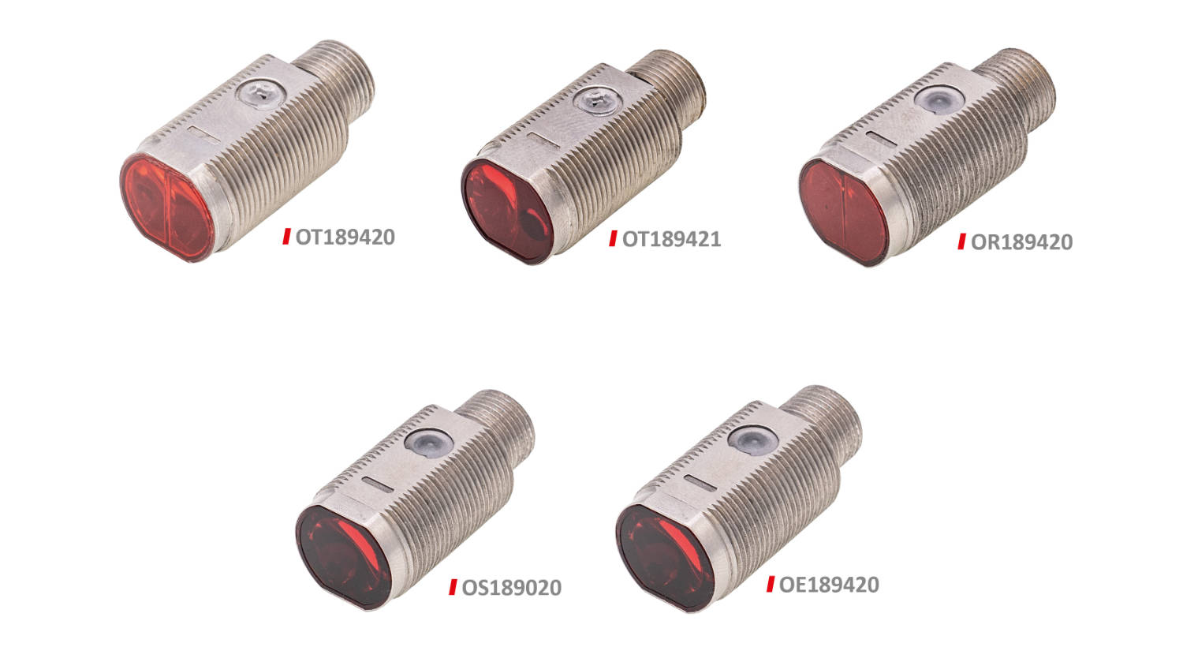
Bildunterschrift: Ob Einweglichtschranke, Reflexlichtschranke oder Taster mit Intensitätsunterscheidung
bzw. Hintergrundausblendung, die neuen optischen Sensoren von IPF ziehen hinsichtlich Größe,
Reichweite, Präzision und flexibler Parametrierung alle Register.
(Bild: ipf electronic gmbh)

ÜBER IPF ELECTRONIC
Sensoren vom Feinsten
Wenn HIGH-TECH zu HIGH-END wird.

Im deutschsprachigen Raum stehen wir seit mehr als vier Jahrzehnten für Hochleistungs-Sensoren in der Automatisierungstechnik. Wir legen Wert auf höchste Qualität und produzieren nach wie vor selbst am Hauptstandort in Altena im Sauerland.
Wir sind die ipf electronic und machen mehr als nur unseren Job. Wir denken weiter, innovativer, nachhaltiger und bleiben dabei sympathisch. Wir sitzen im Sauerland, einer der innovativsten Regionen des Landes. Unsere Produkte sind präzise, intelligent, technisch ausgereift und vielseitig einsetzbar. Unsere 140 Mitarbeiter leben Service, auch nach den üblichen Geschäftszeiten.
Mit unserer großen Produktvielfalt, hohen Problemlösungskompetenz und starken Serviceorientierung sind wir als Top-Lieferant in der industriellen Sensorik einzigartig. Permanente Forschung und Entwicklung spielen eine ebenso gewichtige Rolle, wie die Weiter- und Fortbildung von Mitarbeitern und Führungskräften. Unser 1982 gegründetes Unternehmen wird bis heute in zweiter Generation familiengeführt. Beim Umweltschutz und nachhaltigen Umgang mit Ressourcen legen wir besondere Maßstäbe an.

KONTAKT
ipf electronic gmbh
Rosmarter Allee 14
58762 Altena
info@ipf.de
www.ipf.de


PRESSEKONTAKT
Martinus Menne
Waldweg 8 ● 57489 Drolshagen
Tel +49 2761 8288861
mm@technikredaktion.de
www.technikredaktion.de

